【党旗飘飘】“重阳登高忆党史，初心不忘颂党恩”——公管党支部开展“传承红色基因”主题组织生活会时间：2021-10-15
2021年10月14日19:00，正逢重阳，为弘扬红色精神，增强党员信念，公共事业管理党支部于线上腾讯会议集中召开了主题为“重阳登高忆党史，初心不忘颂党恩”的组织生活会，本次会议由白云天同学主持，公管党支部全体成员参加。
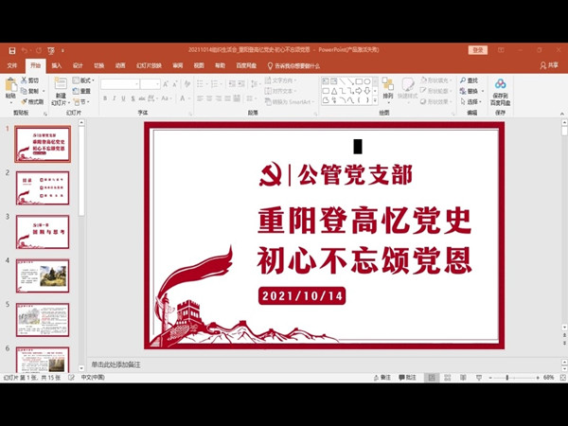
会议开始，白云天同学带领大家回顾了历史上那些不平凡的今天，并详细介绍了重阳登高祭祖的特殊意义，也激发起我们作为新一代党员应如何履行和坚守时代精神的深刻思考。会中，白云天同学谈到红色基因的传承问题，许许多多的革命前辈在社会主义事业的道路上奋斗一生，我们或看到了他们身上的责任与担当，或是他们心中时刻烙印的无私奉献，耄耋之时的他们或许仍在发光发热，身为青年党员的我们理应坚持学习他们的英雄事迹，学习他们的过硬作风，学习他们的人生追求。会议最后，党支部就“你了解到的老干部的生活现状？”、“学生党员如何为红色基因的传承做出贡献？”的问题进行了探讨，党支部成员各抒己见，积极发言，谈到了一些自己在家乡或是在新闻中见到和听到的老干部退休后的日常，谈到学好红色文化，为基层做贡献……大家纷纷表示认可与赞同。至此，本次组织生活会圆满结束。
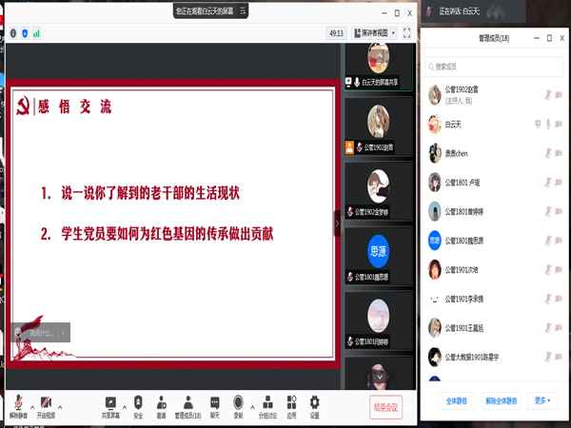
通过本次组织生活会，党支部成员更多的了解到重阳佳节的深刻内涵，同时也更加坚定了传承红色基因的使命，无论我们走的多远，都不能忘记来时的路，不能忘记老一代前辈留下来的红色精神。青年党员不仅仅是学会铭记，更要将信念归于本质，付诸行动，在时代路上奋斗前行，书写社会主义的理想与信念，让红色精神不为时空所破！
(通讯员：李承锦 审核：张缔)

